Детский сад – за здоровый образ жизни!
Чем больше людей в стране ведут здоровый образ жизни, занимаются спором и физкультурой, тем меньше они болеют. В нашем детском саду «Самый спортивный коллектив». Особое внимание уделяется формированию потребности педагогов в здоровом образе жизни.
Прекрасный солнечный морозный февральский день – стал в Барнаульской городской организации профсоюза праздником здоровья, радости и общения «Профсоюзная лыжня-2021»! Наш детский сад ежегодно выезжает на такие организованные профсоюзные мероприятия. Мы оздоровливаемся не только сами, но и наши дети. Вместе с председателем первичной профсоюзной организации, Полозенко Татьяной Николаевной, педагоги с удовольствием прошли на лыжах не один километр

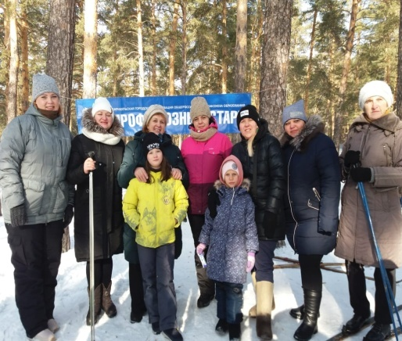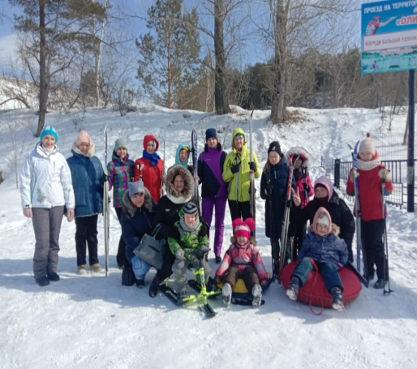

Инструктор по физической культуре, Кириллова Дарья Васильевна, провела с нашими сотрудникам выездное мероприятие «День здоровья» на лыжной базе «Крылатых». Это мероприятие включало в себя соревнования в ловкости и силе, мероприятие было ярким и динамичным!

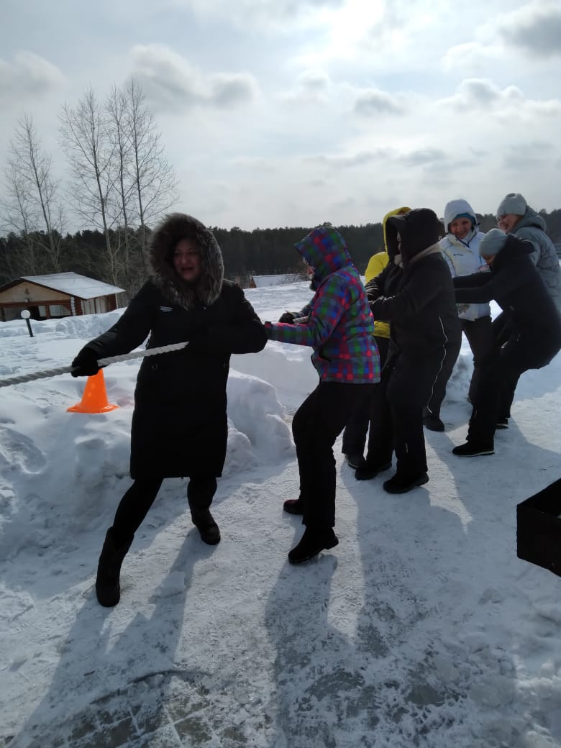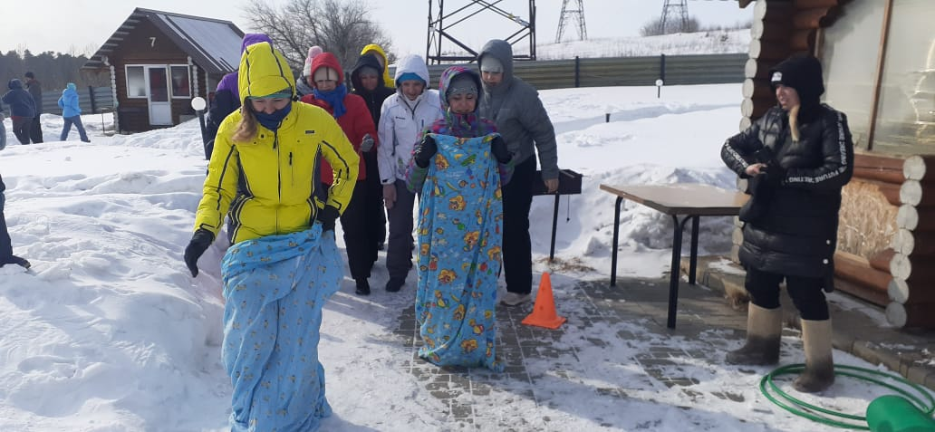
Наши воспитатели не останавливаются на достигнутых результатах, и в детском саду создан фитнес – клуб «Тонус +», который занимается под руководством музыкального руководителя Лаптевой Анастасии Сергеевны. Для повышения иммунитета в саду проходит витаминизация. Педагоги употребляют компоты из свежих ягод с лимоном.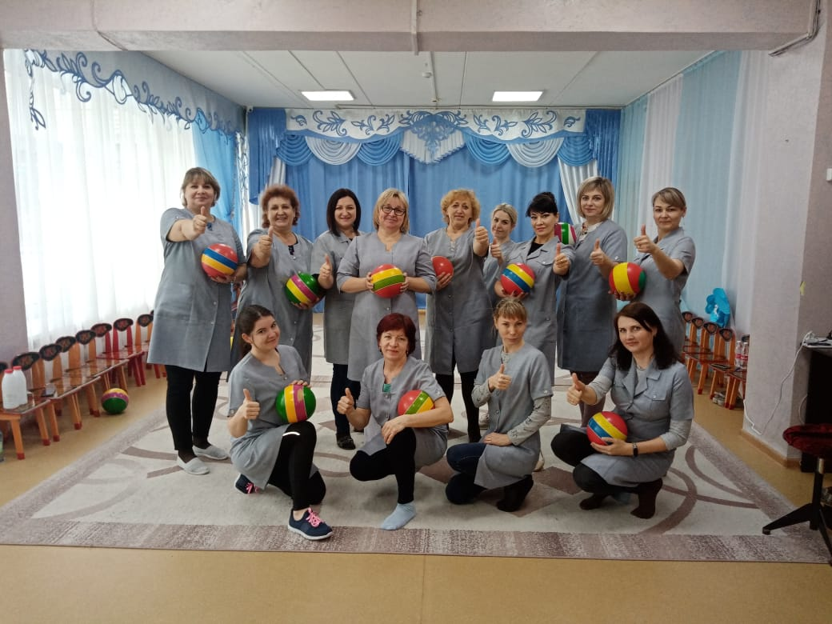 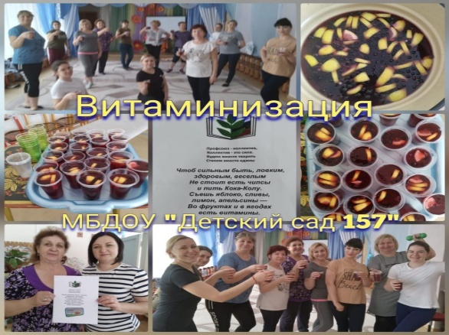

Воспитатели, являются непосредственным примером для детей. Только по-настоящему увлеченный педагог может увлечь за собой своих воспитанников.
Автор: Ивченко Светлана Сергеевна
МБДОУ «Детский сад № 157 Тополек»

